实验五 线性方程组的迭代法实验
学号： 姓名：

一. 实验目的
（1）深入理解线性方程组的迭代法的设计思想，学会利用系数矩阵的性质以保证迭代过程的收敛性，以及解决某些实际的线性方程组求解问题。
（2）熟悉Matlab编程环境，利用Matlab解决具体的方程求根问题。
二. 实验要求
建立Jacobi迭代公式、Gauss-Seidel迭代公式和超松弛迭代公式，用Matlab软件实现线性方程组求解的Jacobi迭代法、Gauss-Seidel迭代法和超松弛迭代法，并用实例在计算机上计算。
- 实验内容
1. 实验题目
3-1：分别利用Jacobi迭代和Gauss-Seidel迭代求解下列线性方程组，取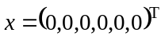，要求精度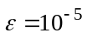：
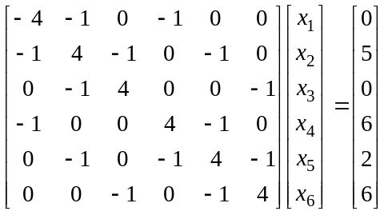
3-2：分别取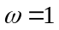、1.05、1.1、1.25和1.8，用超松弛法求解上面的方程组，要求精度为。找出迭代次数最少时的值。
2. 设计思想
要求针对上述题目，详细分析每种算法的设计思想。

3. 对应程序
列出每种算法的程序。

4. 实验结果
列出相应的运行结果截图。

- 实验分析
对实验过程进行分析总结，对比求解线性方程组的不同方法的优缺点，指出每种方法的设计要点及应注意的事项，以及自己通过实验所获得的对线性方程组求解问题的各种解法的理解。
（注：不要改变实验报告的结构，写清页码和题号，源程序以自己的姓名命名，如3-1题可命名为“zhangsan_3-1.m”，运行截图中应出现自己的姓名和题号）
- 设计思想
1.Jacobi迭代法：Jacobi迭代法是一种迭代的直接方法，它将线性方程组的解的计算分解为每个未知数的更新步骤。
步骤：将线性方程组的系数矩阵A拆分为D、L和U矩阵，其中D为主对角线元素，L为下三角部分（包括主对角线），U为上三角部分（包括主对角线）。将线性方程组表示为Ax=b的形式。初始化解向量x为初始猜测向量。根据迭代公式x(k+1) = D^(-1)(b - (L+U)x(k))更新解向量，直到满足收敛条件。在每次迭代中，使用先前迭代步骤中计算的值来更新未知数的近似值。

2. Gauss-Seidel迭代法：
设计思想：Gauss-Seidel迭代法也是一种迭代的直接方法，它在Jacobi迭代法的基础上进一步优化，通过使用每次迭代中最新计算的未知数值来更新其他未知数的值。
步骤：将线性方程组的系数矩阵A拆分为D、L和U矩阵，其中D为主对角线元素，L为下三角部分（包括主对角线），U为上三角部分（不包括主对角线）。将线性方程组表示为Ax=b的形式。初始化解向量x为初始猜测向量。根据迭代公式x(k+1) = (D-L)^(-1)(b - Ux(k))更新解向量，直到满足收敛条件。在每次迭代中，使用先前迭代步骤中计算的最新值来更新未知数的近似值。

3. 超松弛迭代法（Successive Over-Relaxation，SOR）：
设计思想：超松弛迭代法是对Gauss-Seidel迭代法的改进，引入一个松弛因子来加速收敛速度。
步骤：将线性方程组的系数矩阵A拆分为D、L和U矩阵，其中D为主对角线元素，L为下三角部分（包括主对角线），U为上三角部分（不包括主对角）将线性方程组表示为Ax=b的形式。初始化解向量x为初始猜测向量。根据迭代公式x(k+1) = (1 - w)x(k) + w(D-L)^(-1)(b - Ux(k))更新解向量，其中w为松弛因子，通常取值在(0, 2)之间。在每次迭代中，使用先前迭代步骤中计算的最新值来更新未知数的近似值

- 对应程序
- Jacobi方法对应程序：
function [ x,k ] = Jacobi( A,b,x0,N,emg )
n = length(A);
x1 = zeros(n,1);
x2 = zeros(n,1);
x1 = x0;
k = 0;
r = max(abs(b-A*x1));
while r > emg
for i = 1:n
sum = 0;
for j = 1:n
if i~=j
sum = sum + A(i,j)*x1(j);
end
end
x2(i) = (b(i)-sum)/A(i,i);
end
r = max(abs(x2-x1));
x1 = x2;
k = k+1;
if k > N
disp('迭代失败，返回');
return;
end
end
x = x1;

- Gauss-Seidel方法对应程序：
function [ x,k ] = Gauss_Seidel( A,b,x0,N,emg )
n = length(A);
x1 = zeros(n,1);
x2 = zeros(n,1);
x1 = x0;
k = 0;
r = max(abs(b-A*x1));
while r > emg
for i = 1:n
sum = 0;
for j = 1:n
if j>i
sum = sum + A(i,j)*x1(j);
elseif j<i
sum = sum + A(i,j)*x2(j);
end
end
x2(i) = (b(i)-sum)/A(i,i);
end
r = max(abs(x2-x1));
x1 = x2;
k = k+1;
if k > N
disp('迭代失败，返回');
return;
end
end
x = x1;
（3）SOR超松弛法的对应程序：
function [ x,k ] = SOR( A,b,x0,N,emg,w )
n = length(A);
x1 = zeros(n,1);
x2 = zeros(n,1);
x1 = x0;
k = 0;
r = max(abs(b - A*x1));
while r > emg
for i = 1:n
sum = 0;
for j = 1:n
if j>=i
sum = sum + A(i,j)*x1(j);
elseif j<i
sum = sum + A(i,j)*x2(j);
end
end
x2(i) = x1(i) + w*(b(i)-sum)/A(i,i);
end
r = max(abs(x2-x1));
x1 = x2;
k = k+1;
if k > N
disp('迭代失败，返回');
return;
end
end
x = x1;
3、实验结果
（1）Jacobi方法的运行结果如下：

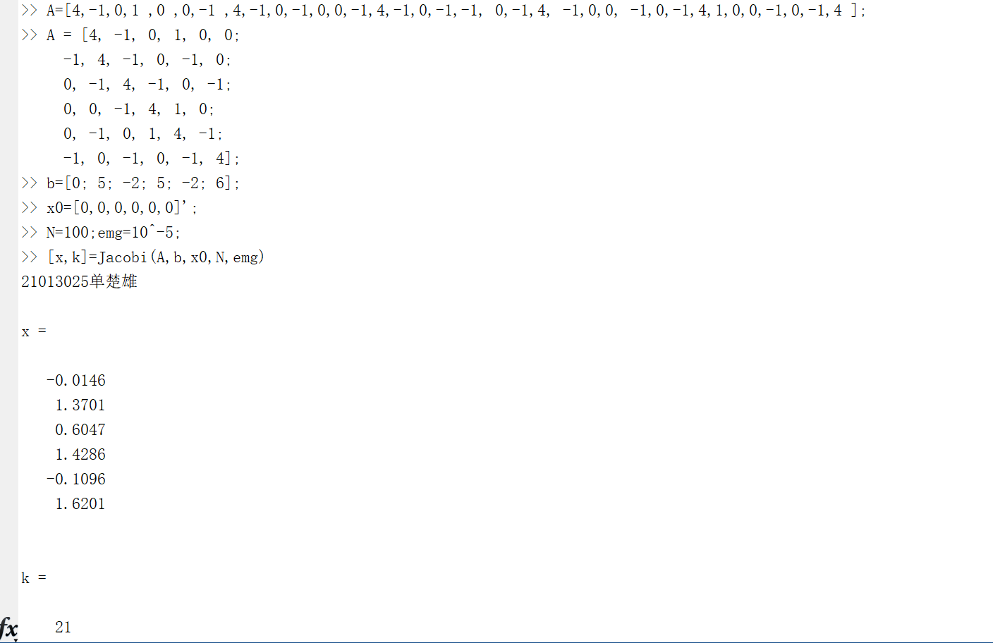
（2）Gauss-Seidel方法的运行结果如下：

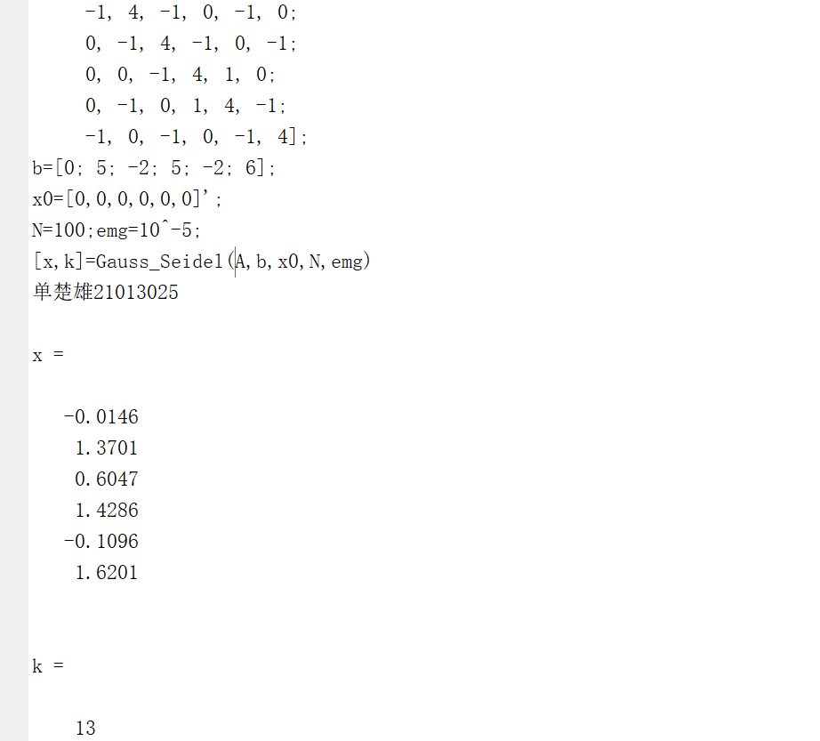
3、实验结果
（1）SOR方法松弛因子w = 1时的运行结果：

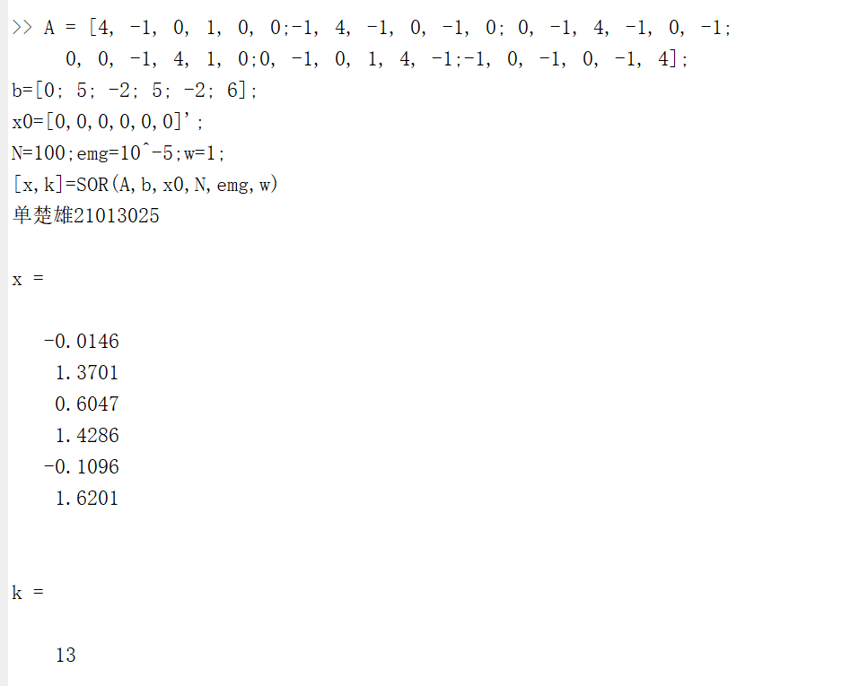
（2）SOR方法松弛因子w = 1.05时的运行结果：

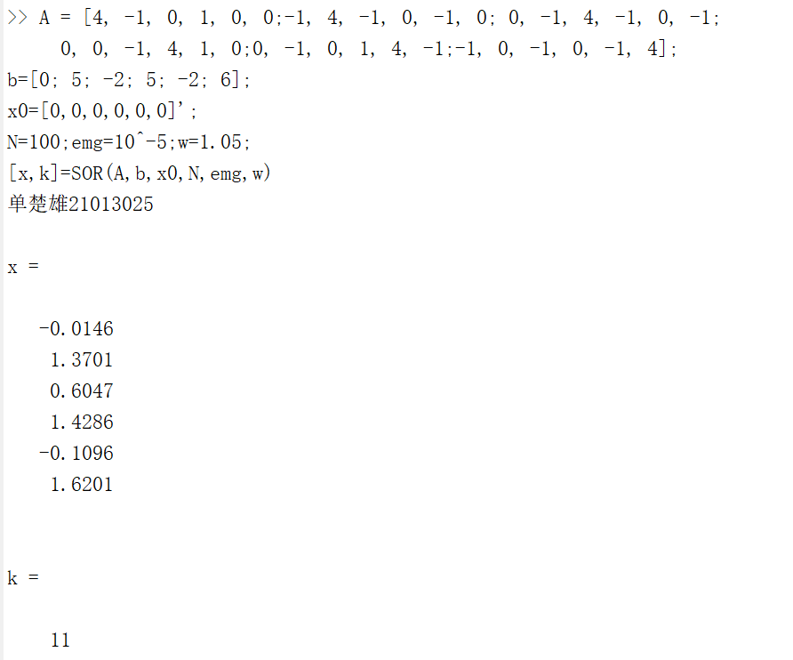

（3）SOR方法松弛因子w = 1.1时的运行结果：

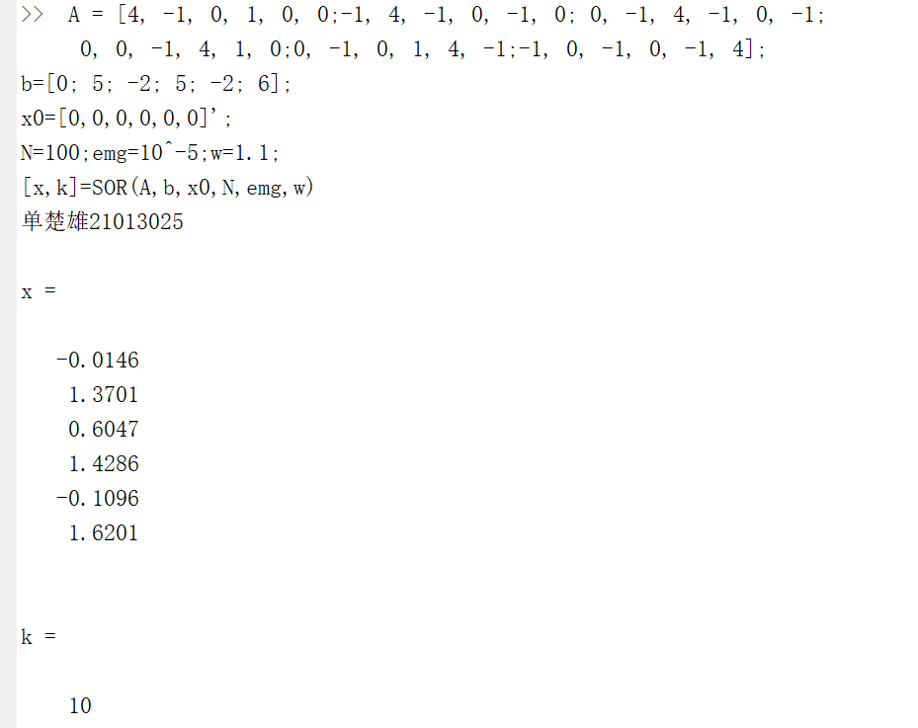
（4）SOR方法松弛因子w = 1.25时的运行结果：

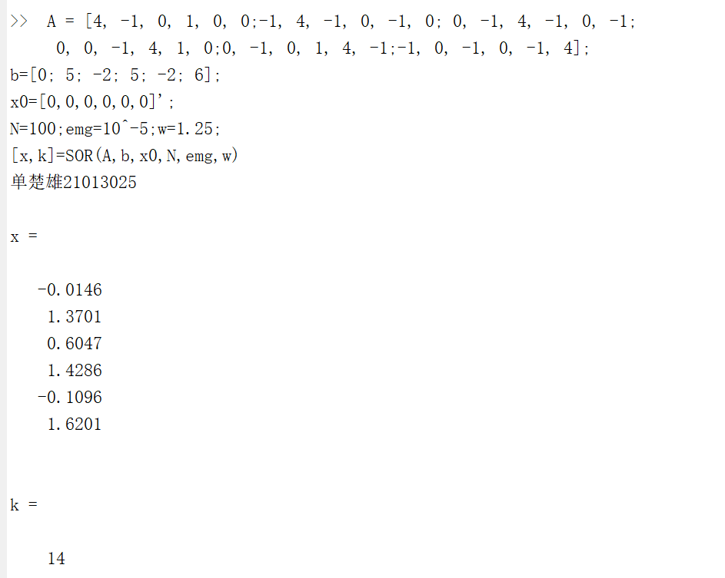
（5）SOR方法松弛因子w = 1.8时的运行结果：

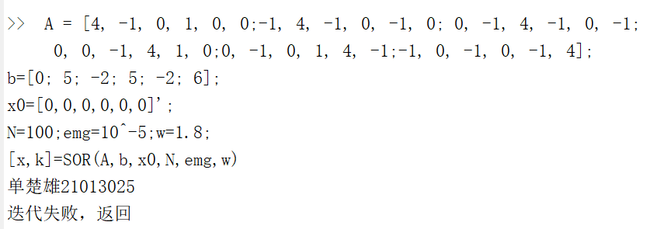
对比上述不同松弛因子的实验结果可知，迭代次数最少时w=1.05；同时可以看出SOR方法的计算量与松弛因子w的具体选择密切相关，w=1.05、1/1.1、1.25的迭代次数k依次增加，当w=1.8时，迭代次数超过100次，宣告迭代失败。

四．实验分析
通过实验分析和总结，我们可以对比求解线性方程组的不同方法的优缺点，并指出每种方法的设计要点和应注意的事项。此外，还可以分享对线性方程组求解问题各种解法的理解。

根据实验结果，可以观察到以下结论：
1. 在相同的精度要求下，Gauss-Seidel迭代法比Jacobi迭代法收敛速度更快。通常情况下，Gauss-Seidel迭代法比Jacobi迭代法更快收敛，但在某些情况下，Gauss-Seidel迭代法可能比Jacobi迭代法慢，甚至可能发散。此外，Jacobi迭代法更容易并行化。因此，在实际应用中，应根据需要选择合适的方法。
2. 实验结果表明，当松弛因子w等于1时，SOR迭代法与Gauss-Seidel迭代法相同，这符合理论推导。此外，SOR迭代法的收敛速度完全取决于松弛因子w的选择。选择不当可能导致迭代次数过多而无法收敛，但适当选择合适的松弛因子可以显著提高收敛速度。
3. SOR迭代法具有计算公式简单、程序实现容易等特点，是求解大型稀疏方程组的有效方法。如果选择合适的松弛因子w，SOR方法可以有效提高收敛速度。

综上所述，通过实验分析不同方法的优缺点，我们可以根据具体问题选择合适的方法。对于Jacobi迭代法和Gauss-Seidel迭代法，可以根据收敛速度和并行化需求来选择。对于SOR迭代法，合适的松弛因子选择是至关重要的，可以大大提高收敛速度。通过实验和分析，我们能更好地理解和应用不同的线性方程组求解方法。

